# Manual Técnico

# Requisitos:

RAM: 4GB

Sistema operativo: Windows 8 o más

Tarjeta Gráfica: 1 GB vram

Procesador: I-5 3330

Disco Duro: 1 GB

Resolución: Min. 1152 x 648

Teclado: Sin Rolover (poder presionar más de 4 teclas a la vez)

# Diagramas:

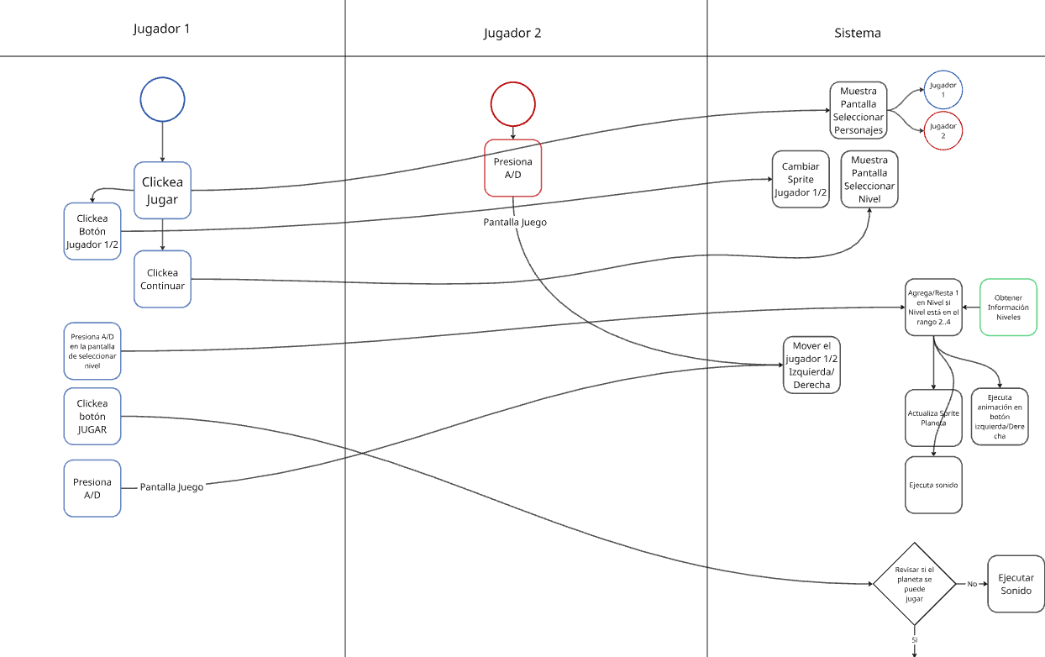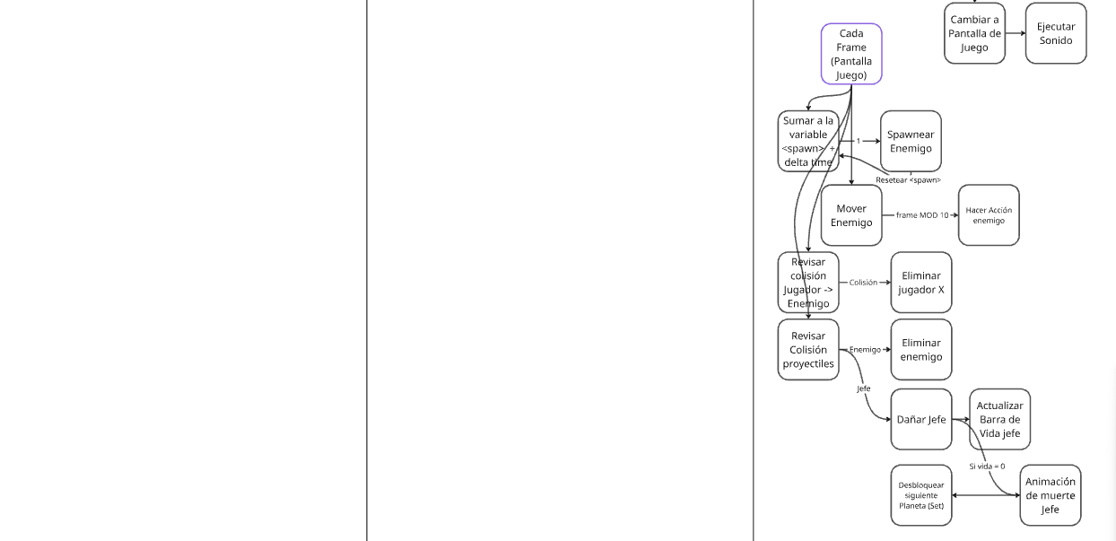

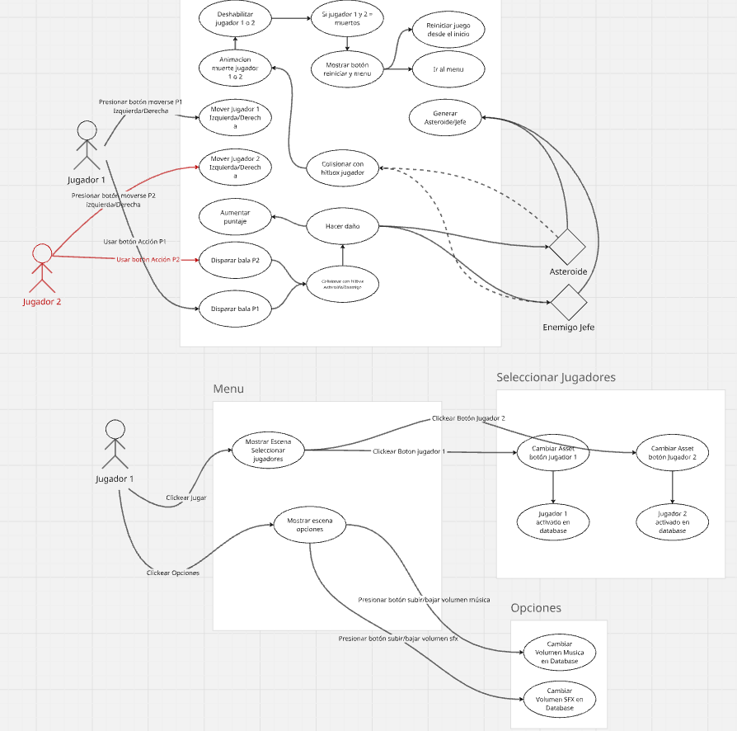

# Descripción del proyecto:

La galaxia arde. Civilizaciones enteras han caído ante la implacable invasión de los Xarkon, una raza alienígena que desciende en formación perfecta, destruyendo todo a su paso. Solo tú, (o algún compañero tuyo) de la Flota Eclipse, pueden detenerlos.

En este juego arcade retro con alma moderna, enfréntate a oleadas infinitas de enemigos, esquiva patrones de fuego. Desde cañones de plasma hasta lasers, cada decisión cuenta.

# Forma de seguridad:

Encriptar todos los archivos como texturas, sonidos, scripts y escenas.

El programa no pide información privada o sensible de los usuarios.

No descargar en sitios no oficiales.

# Participantes del proyecto:

Edgar Daniel Guzmán Ávila

Ángel Ricardo Gónzales Sumaya

Alan David Pérez López

Irvine Daniel Mendoza Trejo

# Cómo se creó el .exe y cómo ejecutarlo:

Usando la característica de exportar proyecto de Godot.

Puedes ejecutar el .exe seleccionando el archivo .exe con el puntero del mouse y apretando “Enter” o dándole doble click.

# Dónde descargar el programa?

Puedes descargar el .exe del juego desde la [página oficial](https://sites.google.com/view/inferia-game?usp=sharing).

# Dónde está el source code del proyecto?

Puedes encontrar el source code en el repositorio del proyecto.